**THÀNH CÔNG TỐT ĐẸP ĐẠI HỘI ĐẠI BIỂU ĐẢNG BỘ BỆNH VIỆN ĐA KHOA PHỐ NỐI NHIỆM KỲ 2025-2030**

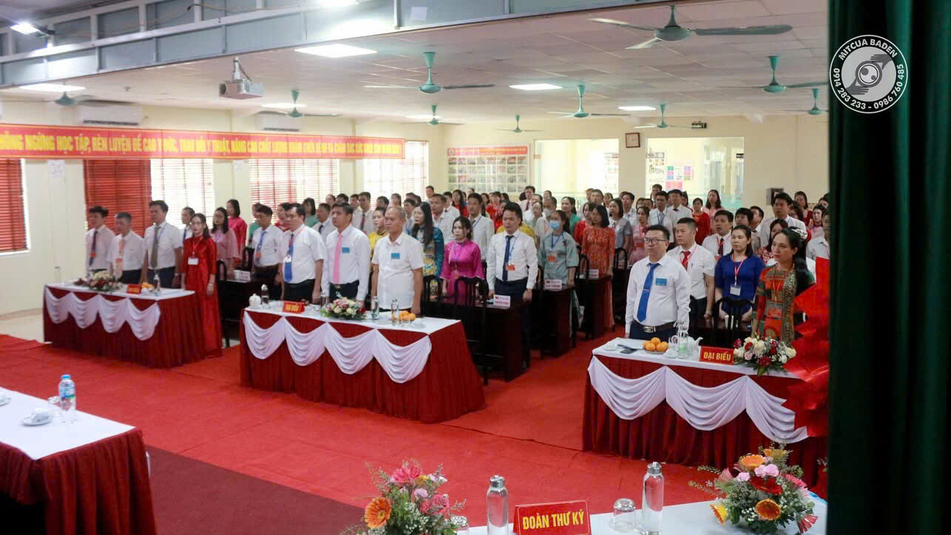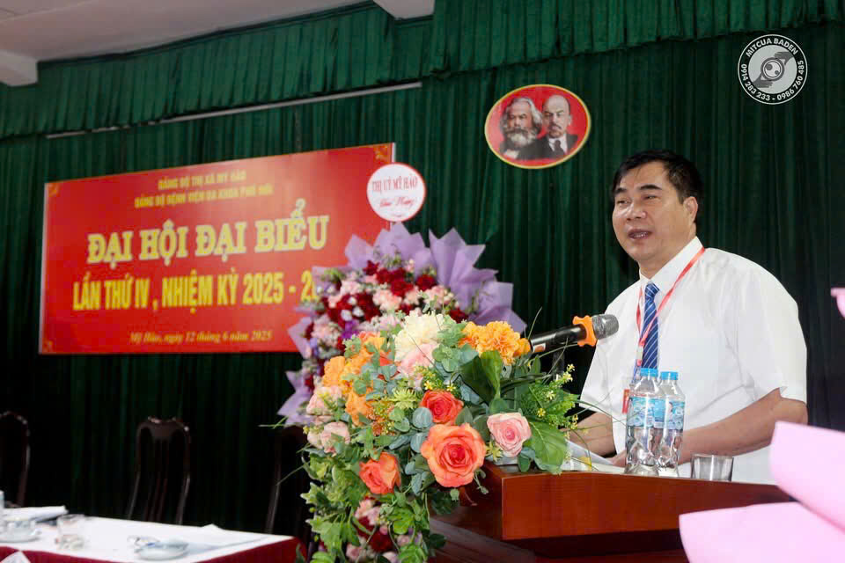Trong không khí phấn khởi, đoàn kết và trách nhiệm, Đại hội đại biểu Đảng bộ Bệnh viện đa khoa Phố Nối, nhiệm kỳ 2025-2030 diễn ra vào ngày 11 và 12/6/2025 đã thành công tốt đẹp.

Đại hội đánh giá toàn diện kết quả thực hiện Nghị quyết nhiệm kỳ trước, chỉ ra những mặt đạt được, tồn tại và nguyên nhân, từ đó rút ra bài học kinh nghiệm quan trọng cho nhiệm kỳ mới.

Với tinh thần dân chủ, trí tuệ và trách nhiệm, Đại hội thảo luận, thống nhất cao các mục tiêu, phương hướng, nhiệm vụ trọng tâm trong nhiệm kỳ tới, nhằm nâng cao chất lượng khám chữa bệnh, xây dựng Đảng bộ trong sạch, vững mạnh, đáp ứng yêu cầu phát triển của đơn vị trong tình hình mới.

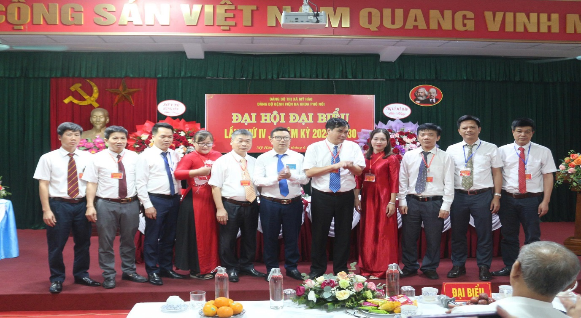Đại hội bầu ra Ban Chấp hành Đảng bộ Bệnh viện đa khoa Phố Nối, nhiệm kỳ 2025-2030 gồm 11 đồng chí có đủ năng lực, phẩm chất và uy tín để lãnh đạo Đảng bộ hoàn thành xuất sắc nhiệm vụ chính trị.

Đại hội cũng họp phiên thứ nhất để bầu Ban Thường vụ, Bí thư, Phó Bí thư, UBKT Đảng ủy và Chủ nhiệm UBKT Đảng ủy khóa IV.

Thành công của Đại hội là dấu mốc quan trọng, mở ra một chặng đường phát triển mới cho Bệnh viện đa khoa Phố Nối, tiếp tục khẳng định vai trò là đơn vị y tế hàng đầu trong khu vực, vì sức khỏe nhân dân, vì sự nghiệp chăm sóc và bảo vệ sức khỏe cộng đồng.